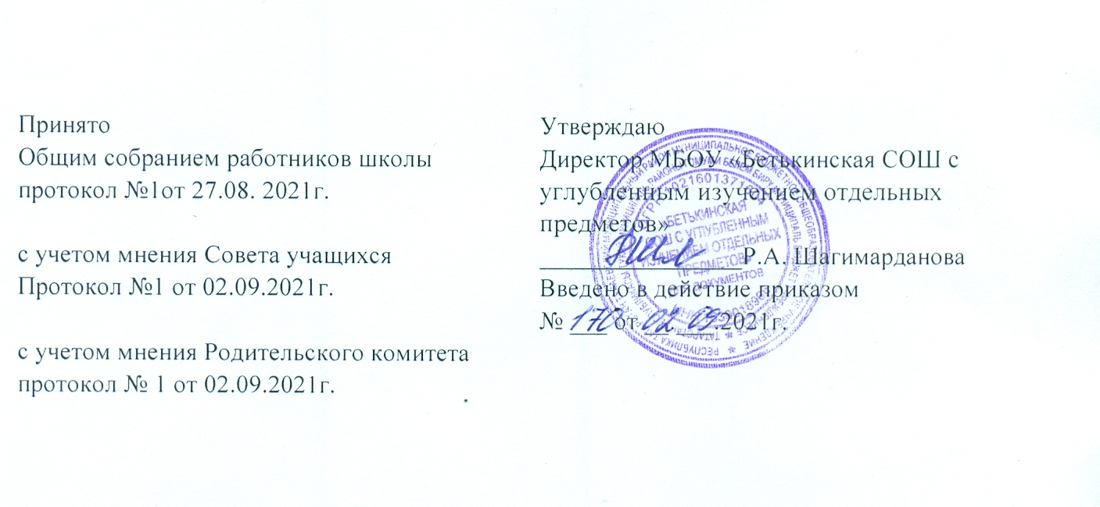

Положение
о педагогическом совете
муниципального бюджетного общеобразовательного учреждения
«Бетькинская СОШ с углубленным изучением отдельных предметов»

1. Общие положения
1.1. Настоящее положение разработано на основе Федерального закона от 29.12.2012 года №273-ФЗ «Об образовании в Российской Федерации», Устава муниципального бюджетного общеобразовательного учреждения «Бетькинская СОШ с углубленным изучением отдельных предметов» (далее – Школа).
1.2. Педагогический совет является коллегиальным органом управления Школы.
1.3. Педагогический совет образуют сотрудники школы, занимающие должности педагогических и руководящих работников согласно Номенклатуре должностей педагогических работников организаций, осуществляющих образовательную деятельность, должностей руководителей образовательных организаций, утвержденной Постановлением Правительства Российской Федерации от 08.08.2013 года №678. Каждый
педагог с момента приема на работу до расторжения трудового договора является членом педагогического совета.
1.4. В своей деятельности педагогический совет руководствуется Конвенцией ООН о правах ребенка, федеральным законодательством, уставом Школы и настоящим Положением.
1.5. Педагогический совет избирает из своего состава председателя педагогического совета и секретаря педагогического совета сроком на один учебный год.
1.6. Заседания педагогического совета являются открытыми: на них могут присутствовать представители всех групп участников образовательных отношений: родители (законные представители) учащихся, представители учредителя школы, а также заинтересованные представители органов местного самоуправления, общественных организаций.

II. Компетенции педагогического совета
К компетенции педагогического совета относится:
- реализация государственной политики по вопросам образования;
- принятие ЛНА по основным вопросам организации и осуществления образовательной деятельности, в том числе регламентирующие правила приема обучающихся, режим занятий обучающихся, формы, периодичность и порядок текущего контроля успеваемости и промежуточной аттестации обучающихся, порядок и основания перевода, отчисления и восстановления обучающихся, порядок оформления возникновения, приостановления и прекращения отношений между образовательной организацией и обучающимися и (или) родителями (законными представителями) несовершеннолетних обучающихся,
- совершенствование организации образовательного процесса Школы,
- разработка образовательных программ Школы,
- принятие решений о ведении платной образовательной деятельности по конкретным образовательным программам,
- определение основных направлений развития Школы, повышения качества и эффективности образовательного процесса,
- принятие решений о создании специальных курсов, факультативов, кружков и др.,
- принятие решений о переводе из класса в класс, о допуске к ГИА обучающихся, о награждении обучающихся,
- принятие решений о распределении стимулирующей части выплат в рамках положения об оплате труда Школы,
- вовлечение родителей (законных представителей) в образовательный процесс.
Решения совета принимаются открытым голосованием простым большинством голосов, присутствующих на заседании. В случае равенства голосов решающим является голос председателя. Решение совета по отдельным вопросам может приниматься большинством 2/3 голосов его членов, присутствующих на заседании.

III. Права педагогического совета.
3.1. В соответствии со своей компетенцией, установленной настоящим Положением, педагогический совет имеет право:
– обращаться к администрации Школы;
– приглашать на свои заседания учащихся и их родителей (законных представителей); любых специалистов для получения квалифицированных консультаций;
– разрабатывать локальные нормативные акты школы, регламентирующие организацию образовательного процесса;
– разрабатывать образовательную программу Школы;
– разрабатывать критерии оценивания результатов обучения; давать разъяснения и принимать меры по рассматриваемым обращениям, по соблюдению локальных актов;
– рекомендовать разработки педагогических работников школы к публикации;
– рекомендовать работникам школы повышение квалификации;
– рекомендовать представителей школы для участия в профессиональных конкурсах.

IV. Ответственность педагогического совета
– соблюдение в процессе осуществления деятельности законодательства Российской Федерации в сфере образования;
– соответствие принятых решений действующему законодательству и локальным нормативным актам школы;
– качественное и своевременное выполнение планов и решений, в том числе направленных на совершенствование деятельности школы;
– педагогически целесообразный выбор и реализацию в полном объёме образовательных программ в соответствии с основной образовательной программой школы;
– квалифицированную и объективную оценку деятельности школы;
– выполнение плана работы;
– результаты деятельности Школы.

V. Регламент работы педагогического совета
5.1. Педагогический совет действует бессрочно.
5.2. Педагогический совет созывается председателем по мере надобности, но не реже четырех раз в год. Внеочередные заседания проводятся по требованию не менее одной трети его состава.
5.3. Тематика заседаний педагогического совета включается в годовой план работы с учетом целей и задач работы Школы и утверждается на первом в учебном году заседании педагогического совета.
5.4. Работой педагогического совета руководит председатель педагогического совета.
5.5. Время, место, повестка дня заседания педагогического совета и проект решения педагогического совета сообщается не позднее, чем за две недели до его проведения с целью подготовки каждого педагога к обсуждению темы и обнародуется секретарем педагогического совета на информационном стенде Школы для педагогических работников.
5.6. Для подготовки и проведения педагогического совета создаются инициативные группы педагогов.
5.7. Решения педагогического совета принимаются открытым голосованием простым большинством голосов. Решения считаются правомочными, если на заседании педагогического совета школы присутствовало не менее двух третей состава, и считаются принятыми, если за решение проголосовало более половины присутствующих на заседании.
5.7. Решения педагогического совета, утвержденные директором Школы путем издания соответствующего приказа, становятся обязательными для всех членов педагогического коллектива.
5.8 Организацию выполнения решений педагогического совета осуществляет директор Школы и соответствующие лица, указанные в решении. Результаты этой работы сообщаются членам педагогического совета на последующих его заседаниях.

VI. Делопроизводство педагогического совета
6.1. Заседания педагогического совета оформляются протоколом.
6.2. Протокол педагогического совета составляется не позднее 5 дней после его завершения. В протоколе указываются:
– дата проведения педагогического совета;
– количество присутствующих (отсутствующих) членов педагогического совета;
– приглашенные лица (ФИО, должность);
– вопросы повестки дня;
– выступающие лица;
– ход обсуждения вопросов;
– предложения, рекомендации и замечания членов педагогического совета и приглашенных лиц;
– решение педагогического совета.
6.3. Протоколы подписываются председателем и секретарем педагогического совета.
6.4. Нумерация протоколов ведется от начала учебного года.
6.5. Протоколы педагогического совета нумеруются постранично, прошнуровываются, скрепляются подписью директора и печатью Школы. По окончании учебного года протоколы сшиваются в книгу.
6.6. Книга протоколов педагогического совета входит в его номенклатуру, хранится в делах Школы и передается по акту (при смене руководителя, передаче в архив).

